# 星沙乐学官方网站

# 设计制作合同

甲方：长沙县星沙乐学舞台表演艺术指导服务部

乙方：湖南工程职业技术学院开辟者团队

签订日期：2021年7月9日

目录

第一条 项目内容 1

第二条 甲、乙双方权利与义务 1

第三条 项目流程 3

第四条 项目时间 3

第五条 项目费用及支付方式 3

第六条 补充协议及附件 4

第七条 违约责任 4

第八条 其他 4

第九条 5

甲方负责人： 乙方负责人：

电 话： 电 话：

甲、乙双方根据《中华人民共和国合同法》及有关规定，本着友好协商的精神，就乙方为甲方设计与制作公司官方网站一事签订本合同，具体如下：

# **第一条** 项目内容

1、长沙县星沙乐学舞台表演艺术指导服务部官方网站前端设计与制作；

2、长沙县星沙乐学舞台表演艺术指导服务部微信公众号建设；

# **第二条** 甲、乙双方权利与义务

（一）甲方的权利和义务

1、甲方有权过问乙方项目进程；

2、甲方拥有网站内容的版权；

3、乙方因自身原因未能按时完成项目，甲方有权终止项目；

4、甲方付清应付乙方的全部款项后,甲方正式享有网页的全部使用权；

5、甲方有权要求乙方按照附件一中双方商定的网站结构，在双方约定的时间内，完成合同中规定的内容；

6、在附件一范围内，甲方有权对乙方设计的网页提出修改意见，由双方协商更改；

7、甲方需在合同签订生效的一个自然日内全力配合乙方进行资料的收集与整合；

8、甲方需要在乙方提供验收资料的72小时内进行项目验收。如果甲方逾期没有进行验收反馈，则视为验收通过；

9、甲方需在项目验收通过三个自然日内向乙方支付其制作费；

10、甲方需提供注册网站域名及购买服务器所需的相关资料。

（二）乙方的权利和义务

1、乙方需按照附件一要求进行网页设计与制作；期间甲方如有新的意见与要求，双方需进行交流，若改动过大甲方需向乙方支付额外费用；

2、乙方需对涉及甲方商业秘密的事项保密，确保不得泄露甲方提供的资料和信息等；

3、乙方拥有设计与代码版权，甲方将委托设计制作的所有费用结算完毕后，乙方将设计与代码版权转让给甲方；

4、自网站验收完成当日算起，乙方需负责为甲方提供为期六个月的网站更新；

5、乙方需向甲方汇报项目进度；

6、乙方需在甲方验收即项目完成之日起算，为甲方提供相应的技术培训。

# **第三条** 项目流程

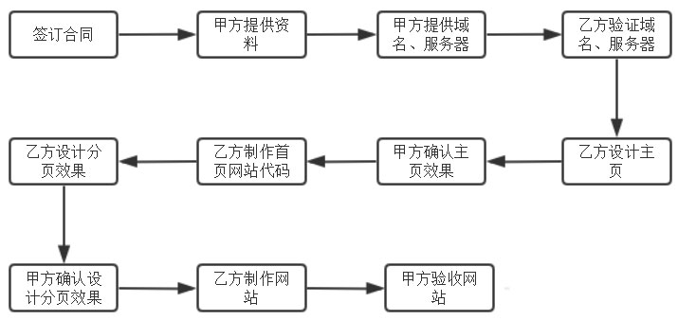

# **第四条 项目时间**

自合同签订起到2021年7月21日完成本项目。

# **第五条** 项目费用及支付方式

1、域名、服务器（____）费用由甲方承担；

2、 课程内网站设计与制作免费内容：

（1）12个静态网站页面；

（2）微信公众号搭建；

（3）一个微信推文模版；

（4）域名、服务器的备案；

3、付款方式（银行卡转账，以银行电子记录为付款凭证）；

收款账号：6217002920153659652，中国建设银行龙卡通，

收款账户名称：何芳。

超出页面按100元一个页面计算；

超出推文数量按50元一篇计算；

总计金额4000元（大写：肆仟圆整）。

# **第六条** 补充协议及附件

《星沙乐学官方网站需求文档》

# **第七条** 违约责任

1、若有一方违反本合同规定导致本合同无法履行，另一方有权终止合同，由违约方承担所有责任；

2、若有一方违约给对方造成不良社会影响或经济损失，则另一方有权追究违约方的法律责任要求其消除影响并进行经济赔偿；

3、若甲方未在合同规定的时间提供本项目所需的资料（图片、视频、文字信息等），由此造成乙方项目进度的逾期，则后果由甲方负责。

# **第八条 其他**

1、本合同经甲、乙双方代表签字，并加盖公章；

2、本合同自签订之日起生效；

3、甲方在未付清所有委托设计制作费用前，乙方设计制作的作品著作权归乙方，甲方对该作品不享有任何权利；

4、因版权、文责所引发的法律责任、经济纠纷全部由甲方承担；

5、甲方在未付款前，擅自使用或者修改使用乙方设计制作的作品而导致的侵权，乙方有权依据《中华人民共和国著作权法》追究其法律责任；

6、本合同未尽事宜由甲、乙双方友好协商后，以附件形式加以补充，补充合同具有同样的法律效力。

# **第九条**

**本合同一式四份，双方各执两份，具有同等法律效力。**

甲方法定代表人（签章）：

签字日期：

乙方项目负责人（签章）：

签字日期：